Практическое занятие № 2
ПО КУРСУ “КОМПЬЮТЕРНЫЕ ИНФОРМАЦИОННЫЕ ТЕХНОЛОГИИ”
РАЗВИТЫЕ ВОЗМОЖНОСТИ ТАБЛИЧНОГО ПРОЦЕССОРА
MS EXCEL: СТАТИСТИЧЕСКИЙ АНАЛИЗ ДАННЫХ,
СВОДНЫЕ ТАБЛИЦЫ И ДИАГРАММЫ

2.1 Статистический анализ данных: пакет «Анализ данных»

2.1.1 Построение гистограмм
Пример 1 – В ходе социологического исследования получены данные о возрасте 25 работников государственных предприятий, занимающих управленческие должности:
32 | 48 | 62 | 54 | 59 | 31 | 29 | 47 | 42 | 37 | 51 | 52 | 43
47 | 61 | 54 | 53 | 41 | 42 | 36 | 48 | 41 | 49 | 57 | 46
Построить таблицу частот, т.е. подсчитать, сколько человек имеют возраст, например, от 20 до 30 лет, от 30 до 40, от 40 до 50 и т.д. Представить эти данные графически в виде гистограммы, т.е. графика из столбиков, высота которых будет соответствовать количеству значений в каждом из интервалов.
- В ячейку А1 ввести заголовок “Работники государственных предприятий”. Чтобы заголовок состоял из нескольких строк и имел удобный вид, настроить формат ячейки следующим образом: Выравнивание по горизонтали – По центру, по вертикали – По центру. Установить флажок Переносить по словам.
- В ячейки А2–А26 ввести данные (значения возраста).
- В ячейку B1 ввести заголовок “Возраст”. В ячейки B2–B7 ввести границы интервалов гистограммы: 20, 30, 40, 50, 60, 70.
- Получить таблицу частот и гистограмму. Для этого выбрать элемент меню Данные – Анализ данных. Из появившегося списка выбрать инструмент Гистограмма. В появившемся окне выполнить следующую настройку:
- указать диапазоны ячеек, где находятся данные для построения гистограммы: Входной интервал – A1:A26, Интервал карманов – B1:B7;
- установить флажок Метки, так как в первых ячейках диапазонов данных (т.е. в ячейках A1 и B1) указаны не данные, а заголовки;
- установить флажок Вывод графика (для построения гистограммы);
- в области Параметры вывода указать, куда требуется вывести результаты. Если установить переключатель Новый рабочий лист, то будет создан новый рабочий лист, и на него будут выведены результаты. Если установить переключатель Выходной интервал, а в поле рядом с ним указать ячейку, то результаты будут выведены на текущий рабочий лист, начиная с заданной ячейки;
- для получения результатов нажать кнопку OK.
Таблица частот, полученная в данном примере, приведена в таблице 1, а соответствующая гистограмма – на рисунке 1.

Таблица 1 – Таблица частот для примера 1
Интервал | 20 - 30 | 30 - 40 | 40 - 50 | 50 - 60 | 60 - 70
Частота, n_{j} | 1 | 4 | 11 | 7 | 2
Относительная  частота, n_{j}/n | 0,04 | 0,16 | 0,44 | 0,28 | 0,08

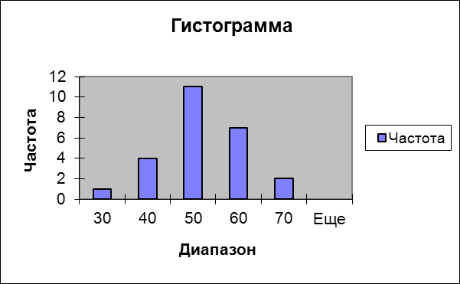
Рисунок 1 – Гистограмма для примера 2.1
Из этих результатов видно, например, что в исследуемой выборке один работник (0,04, или 4% от общего количества работников в выборке) имеет возраст в диапазоне от 20 до 30 лет; четыре работника (0,16, или 16% от общего количества работников в выборке) – возраст от 30 до 40 лет, и т.д.

2.1.2 Регрессионный анализ
Постановка простейшей задачи регрессионного анализа следующая. Пусть исследуется связь между некоторыми физическими величинами X и Y. Предполагается, что величина Y зависит от X. Пусть в n наблюдениях или экспериментах получены значения величины X, равные x₁, x₂,…, x_{n}, и значения величины Y, равные y₁, y₂,…, y_{n}. Требуется построить уравнение Y=f(X), наиболее точно описывающее зависимость Y от X. Такое уравнение называют регрессионной моделью связи величин X и Y.
Основной принцип, по которому составляются такие модели, следующий: уравнение Y=f(X) подбирается так, чтобы при подстановке в него значений x₁, x₂,…, x_{n} (т.е. значений X, наблюдавшиеся в действительности) получались значения, как можно более близкие к значениям y₁, y₂,…, y_{n}, наблюдавшимся в действительности.
Примечание – Математический метод, используемый для составления регрессионных моделей, называется методом наименьших квадратов. Он подробно изучается в курсе «Теория вероятностей и математическая статистика».
Часто строится линейная регрессионная модель: Y = a₀ + a₁X, где a₀, a₁ – коэффициенты модели, которые требуется подобрать таким образом, чтобы модель наилучшим образом соответствовала фактическим данным (как показано выше).
В Excel основным средством решения задач регрессионного анализа является инструмент Регрессия из пакета Анализ данных. Кроме того, модели связи между двумя величинами могут строиться на основе диаграмм.
Пример 2 – Исследуется зависимость между двумя величинами: содержанием некоторого вещества в строительном материале (величина X, г/кг) и прочностью этого материала (величина Y, Н/м²). Имеются значения этих величин, полученные в десяти наблюдениях (см. таблицу 2).
Таблица 2 – Исходные данные для примера 2
Содержание (X), г/кг | 2,2 | 2,8 | 3,5 | 2,6 | 2,0 | 2,9 | 3,1 | 3,4 | 1,9 | 3,5
Прочность (Y), Н/м² | 21,4 | 28,6 | 35,7 | 21,7 | 18,5 | 27,1 | 34,1 | 31,4 | 18,1 | 21,2
Требуется построить линейную модель зависимости прочности от содержания вещества: Y = a₀ + a₁X, где a₀, a₁ – коэффициенты модели, которые требуется определить.
- Перейти на свободный рабочий лист. В ячейку A1 ввести заголовок “Содержание”, в ячейку B1 – заголовок “Прочность”. В ячейки A2:A11 и B2:B11 ввести исходные данные.
- Из меню Данные – Анализ данных выбрать инструмент Регрессия. Установить параметры: Входной интервал Y: B1:B11, Входной интервал X: A1:A11. Установить флажок Метки. В области Параметры вывода указать, куда требуется вывести результаты. Для получения результатов нажать OK. Результаты будут иметь примерно такой вид, как показано на рисунке 2.
Искомые коэффициенты модели, вычисленные по методу наименьших квадратов, находятся в столбце Коэффициенты. Сначала указывается коэффициент a₀, затем – a₁. В данном примере a₀=3,79, a₁=7,88 (значения коэффициентов указаны с округлениями). Таким образом, зависимость величины Y от X (т.е. прочности от содержания вещества) может быть описана уравнением Y = 3,79 + 7,88 X.
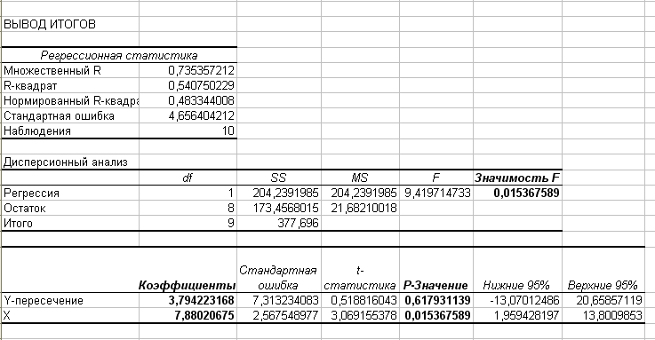
Рисунок 2 – Построение линейной модели связи между величинами X и Y
с использованием инструмента Регрессия
Важно также обратить внимание на величину, обозначенную как Значимость F. Если эта величина составляет менее 0,05, это значит, что построенная модель является адекватной (достаточно точной). В данном примере величина Значимость F равна примерно 0,015, что меньше, чем 0,05. Таким образом, построенная модель связи между величинами X и Y является адекватной. Упрощенно говоря, это означает следующее: если в построенную модель (Y = 3,79 + 7,88 X) подставить известные значения X (т.е. значения 2,2; 2,8; …;3,5), то будут получены значения Y, достаточно близкие к фактическим (21,4; 28,6;…; 21,2).
Примечание – Если построенная линейная модель оказывается неадекватной (величина Значимость F превышает заданный уровень значимости), это означает, что связь между исследуемыми величинами X и Y не может быть достаточно точно описана линейным уравнением Y = A₀ + A₁X, т.е. является более сложной (нелинейной) или вообще отсутствует.
Основные выводы по результатам решения задачи таковы. Связь между содержанием некоторого вещества в строительном материале (X) и прочностью этого материала (Y) может быть описана следующей моделью: Y = 3,79 + 7,88 X. Эта модель является адекватной, т.е. описывает связь между X и Y достаточно точно.
Решение задачи с использованием диаграммы. Задачу, рассмотренную выше, можно также решить графически: построить точечную диаграмму, отражающую фактические (наблюдаемые) значения исследуемых величин, и затем нанести на нее график линейного уравнения связи между этими величинами: Y = a₀ + a₁X. Эта задача решается следующим образом.
- По имеющимся фактическим значениям X и Y (см. таблицу 2) построить диаграмму, отражающую связь между этими величинами (тип диаграммы – точечная).
- Нанести на диаграмму линейный тренд, т.е. график линейного уравнения (линейной модели), описывающего связь между исследуемыми величинами. Тренд строится в следующем порядке:
- выделить диаграмму щелчком мыши;
- щелкнуть правую кнопку мыши и выбрать команду Добавить линию тренда;
- в окне Линия тренда, на вкладке Тип, выбрать вид линии тренда – Линейная. На вкладке Параметры выбрать переключатель Название аппроксимирующей сглаживающей кривой: другое. Установить флажки Показывать уравнение на диаграмме и Поместить на диаграмму величину достоверности аппроксимации (R^2). Нажать кнопку OK. На диаграмме будет построен линейный тренд и указано его уравнение (см. рисунок 3). Видно, что построенная модель связи между исследуемыми величинами совпадает с моделью, полученной с помощью инструмента Регрессия.
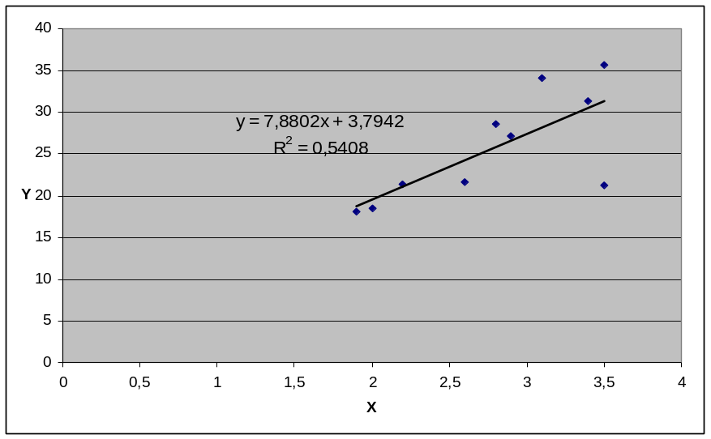
Рисунок 3 – Построение линейной модели связи между величинами X и Y
с использованием диаграммы
Величина R², показанная вместе с уравнением модели, характеризует ее точность: чем ближе R² к значению 1, тем точнее построенная модель (т.е. тем ближе линейный тренд к точкам, соответствующим фактическим данным).

2.2 Сводные таблицы
Ввести исходные данные, как показано в таблице 3. Величины стоимости не вводить, а вычислить с использованием формулы.

Таблица 3 – Данные по продажам
Номер контракта | Покупатель | Товар | Цена | Количество | Стоимость | Банк
225 | Россия | автомобиль | 200 | 6 | 1200 | СБС
240 | Польша | экскаватор | 400 | 4 | 1600 | Импэкс
320 | Украина | экскаватор | 400 | 8 | 3200 | Ист-банк
340 | Россия | экскаватор | 400 | 5 | 2000 | СБС
345 | Латвия | бульдозер | 500 | 4 | 2000 | Ист-банк
350 | Украина | вагон | 250 | 10 | 2500 | СБС
360 | Польша | бульдозер | 500 | 5 | 2500 | Импэкс
380 | Украина | автомобиль | 200 | 7 | 1400 | СБС

Пример 3 – Построить сводную таблицу, отражающую количество товара каждого вида, купленного каждым покупателем.
1 Выбрать команду Вставка – Сводная таблица – Сводная таблица.
2 В появившемся окне Создание сводной таблицы установить переключатель Выбрать таблицу или диапазон. В поле Таблица или диапазон ввести диапазон ячеек с исходными данными, в данном примере – A1:G9. Установить также флажок На существующий лист, и в поле Диапазон указать ячейку, с которой должен начаться вывод результатов, например, A15. Нажать OK.
3 В окне Список полей сводной таблицы выбрать поля Покупатель, Товар и Количество (установить для них флажки). Перетащить отметку поля Товар из области Названия строк в область Названия столбцов. Убедиться, что сводная таблица на рабочем листе имеет примерно такой вид, как показано на рисунке 4.

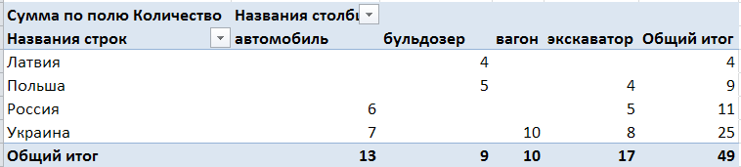
Рисунок 4 – Сводная таблица: количество товара по покупателям

4 Закрыть окно Список полей сводной таблицы. Если оно потребуется снова, выбрать любую ячейку в построенной таблице, затем выбрать Работа со сводными таблицами - Параметры, и установить кнопку Список полей.
5 Убрать колонку Общий итог для строк. Для этого выбрать любую ячейку в построенной сводной таблице и щелкнуть правой кнопкой мыши. Из появившегося меню выбрать команду Параметры сводной таблицы. В появившемся окне перейти на вкладку Итоги и фильтры, снять флажок Показывать общие итоги для строк. Нажать OK.
6 Изменить подписи в таблице, как показано на рисунке 5.
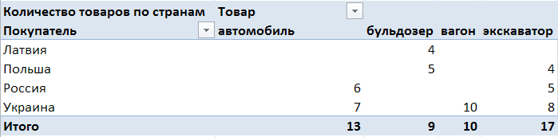
Рисунок 5 – Сводная таблица: количество товара по покупателям
(с измененным внешним видом)

7 Используя кнопки в сводной таблице, убедиться, что имеется возможность выбирать строки и столбцы (покупателей и товары) для отображения.
8 Снова активизировать окно Список полей сводной таблицы (см. шаг 4. В этом окне выбрать поле Банк. Перетащить отметку поля Банк в область Фильтр отчета. Убедиться, что над сводной таблицей появилась отметка Банк. Используя ее, выбрать некоторые из банков (в таблице будет отображаться информация только о контрактах, связанных с выбранными банками).
9 Получить таблицу, отражающую только суммарное количество каждого товара. Для этого в окне Список полей сводной таблицы, в области Выберите поля для добавления в отчет, снять флажок Покупатель. Чтобы данные отображались в более удобной форме, перетащить отметку поля Товар из области Названия столбцов в область Названия строк.

Задание для самостоятельного выполнения – Скопировать исходные данные на новый рабочий лист. Получить следующие данные:
- суммарную стоимость товаров каждого вида, оплаченных через каждый банк;
- суммарную стоимость товаров каждого вида, оплаченных через каждый банк (только по контрактам с Россией);
- суммарную стоимость товаров каждого вида, купленных каждым покупателем;
- суммарную стоимость товаров каждого вида, купленных Польшей и Украиной;
- суммарную стоимость товаров каждого вида, купленных Украиной и оплаченных через банк СБС;
- суммарную стоимость товаров, оплаченных через каждый банк;
- суммарную стоимость товаров, оплаченных через каждый банк по контрактам с Польшей и Латвией.

2.3 Сводные диаграммы
Пример 4 – Построить сводную диаграмму, отражающую количество товара каждого вида, купленного каждым покупателем.

1 Скопировать исходные данные на новый рабочий лист. Выбрать команду Вставка – Сводная таблица – Сводная диаграмма.
2 В появившемся окне Создать сводную таблицу и сводную диаграмму указать область исходных данных и начальную ячейку для вывода результатов (аналогично построению сводной таблицы). Нажать OK.
3 В окне Список полей сводной таблицы выбрать поля Покупатель, Товар и Количество. Перетащить отметку поля Товар из области Поля осей в область Поля легенды. Убедиться, что сводная диаграмма на рабочем листе имеет такой вид, как показано на рисунке 6. Закрыть окно Список полей сводной таблицы.
4 Убедиться, что с помощью кнопок Покупатель и Товар, имеющихся на диаграмме, можно выбирать данные для отображения.
5 Добавить на диаграмму меню для выбора данных по банку, связанному с контрактом. Для этого выбрать диаграмму щелчком мыши. Выбрать команду Работа со сводными диаграммами – Анализировать – Список полей. В появившемся окне Список полей сводной таблицы выбрать поле Банк и перетащить его отметку в область Фильтр отчета. Убедиться, что кнопка для выбора банков появилась на диаграмме. Воспользоваться этой кнопкой, чтобы выбрать для отображения только данные по контрактам, связанным с определенными банками.

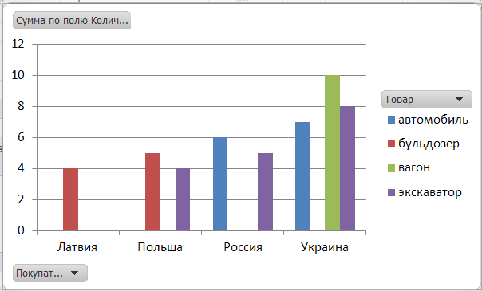
Рисунок 6 – Сводная диаграмма: количество товара по покупателям

Задание 3 – Скопировать исходные данные на новый рабочий лист. Построить сводные диаграммы согласно заданию для самостоятельного выполнения.

